Цели:

**МКОУ «Акайталинская СОШ»**

**Классный час**

**на тему:**

**«Правдивость»**

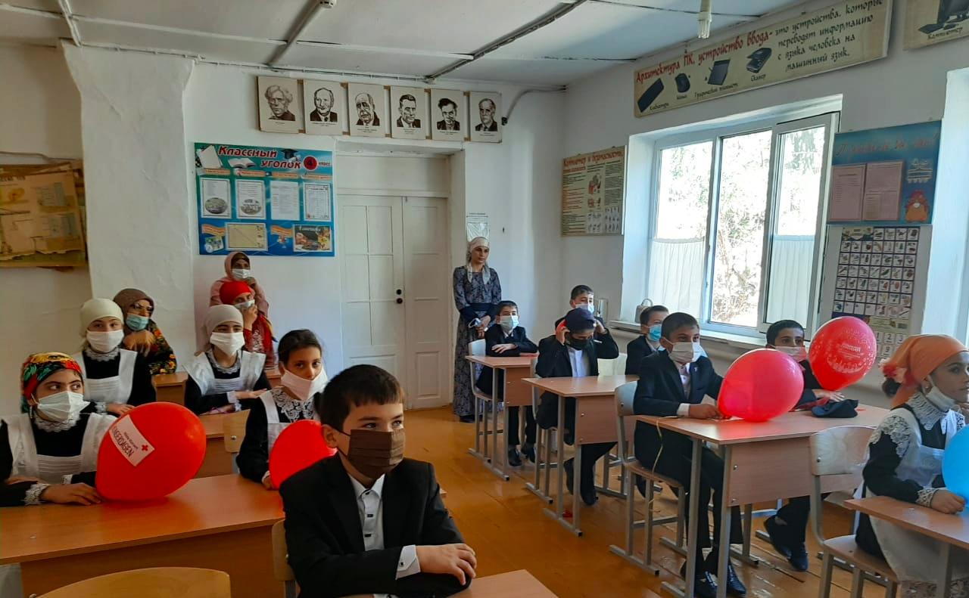

**Провела:** Дациева Р.Ю.

**Класс:** 4

**Цели:**

- воспитывать этические качества личности учащихся

-способствовать осознанию детьми такой важной нравственной категории,

как честность, верность слову и обещаниям.

Формирование метапредметных результатов: коммуникативные

универсальные учебные действия -

- формирование умения грамотно строить речевые высказывания в

соответствии с задачами коммуникации;

**Ход классного часа:**

«Честности лишь тот и боится, кто вынужден правду скрывать».

(Р.Бернс)

- Мы сегодня на классном часе поговорим о честности и правдивости. Для

того, чтобы разобраться в этом, давайте подберём антонимы к словам:

ложь – ……

нечестность –………..

- Как вы понимаете эти слова?

- Всегда ли вы говорите правду и поступаете честно?

- Честный человек не обманывает никого. Каждый человек должен быть

правдивым, ибо честный человек достоин самого глубокого уважения.

- Послушайте рассказ, а затем поделитесь своими мыслями и чувствами по

поводу услышанного):

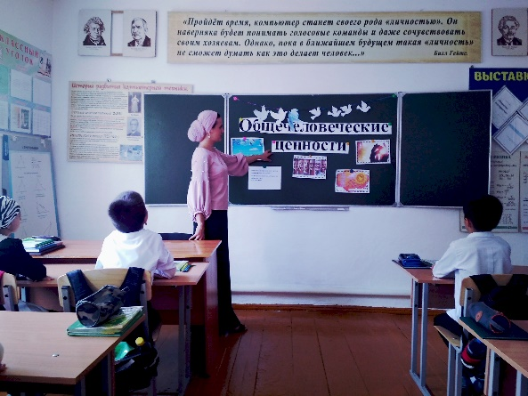«В одном классе дружили два мальчика. Всюду они были вместе. Все

считали их настоящими друзьями. Витя учился хорошо, а Гена немного

хуже, особенно по математике. У Гены долгое время болела мама, и он

старался, как мог, не огорчать её. И вот в это время по математике

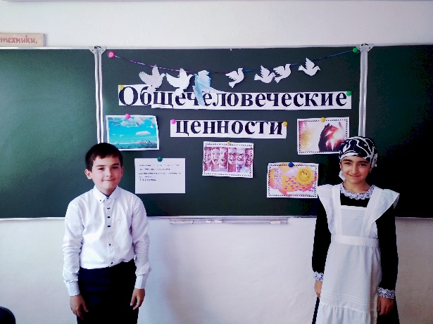должна быть контрольная. Учитель вошёл в класс, записал задание на

доске, дети начали работать. Витя быстро справился с работой, и, видя,

что Гена не решил задачу, написал на бумажке и бросил ему. Гена, увидев

шпаргалку, быстро поднял её прочитал- вся задача была решена..»

- Выскажите своё мнение по поводу того, что же произойдёт

дальше.

(выслушав мнение ребят, продолжить чтение):

«…Долгое время Гена не знал, как поступить, но мысль о больной маме

поборола его совесть. Он списал работу и сдал тетрадь. Целый день у Гены

было плохое настроение, мама заметила это, но сын ничего не сказал.

Наступил следующий день. Учитель стала объявлять оценки. Она похвалила

детей, которые хорошо написали работу, особенно она была довольна

Геной: « Ты очень меня порадовал, Гена»,- сказала учитель и отдала ему

тетрадь. Гена взял тетрадь, но посмотреть в глаза учителю не смог,

стыдно было ему. А за соседней партой тихо всхлипывала девочка Катя, она

получила за контрольную работу «2». Урок уже почти закончился, Гена

вдруг встал, подошёл к учителю и сказал: « Ольга Николаевна, поставьте

мне «2», пятерка- это не моя оценка, я работу списал». Учительница

посмотрела добрыми, ласковыми глазами и сказала:» За правду спасибо,

Гена, это очень хорошо, что ты понял всё». Она исправила оценку на «2», а

Гена нёс тетрадь так, будто он получил «5», а не «2».

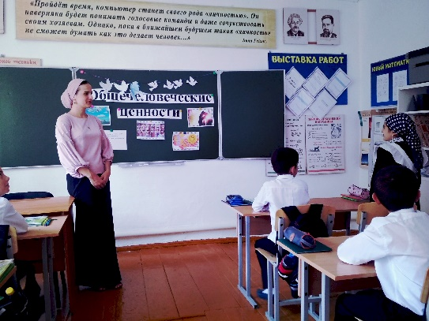1. Как вы оцениваете поступок Гены?

2. Почему Гена решился на нечестный поступок?

3. Можно ли оправдать его поступок болезнью матери?

4. Как вы оцениваете признание в своей ошибке?

5. Всякий ли школьник может поступить так, как Гена?

6. Почему? (Ответы учеников)

(Можно прочитать и обсудить рассказы Е. Мари «Ложка», и рассказ об А.

Гайдаре и его вере в слово «Арбузы и волки»)

Перед вами лежит конверт. В нём находятся слова. Вам необходимо собрать

из них пословицы и объяснить их.

(обсуждение пословиц о честности и долге, работа в группах):

- Вчера солгал, а сегодня лгуном обзывают.

- Нет большего позора, как не выполнить уговор.

- Дело знай, а правду помни.

- Не ищи честности в других, коли в тебе ее нет.

**Подведение итогов классного часа**

- Как вы думаете, был ли наш разговор полезным для вас?

- Во все времена ценили в людях честность и порядочность. Ведь честность и порядочность проявляется и в реальной жизни: в умении человека держать

слово, не давать его не обдумав, в состоянии ли выполнить обещание,

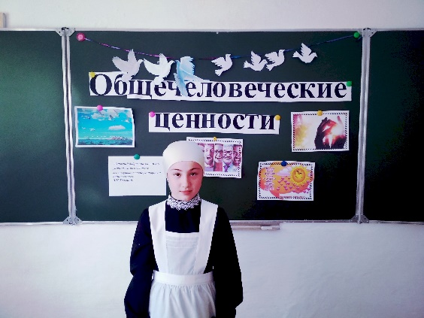доводить дело до конца, не обманывать, человек в любых жизненных

ситуациях должен быть честен, всегда отвечать за данное честное слово.

Ложь всегда, рано или поздно, будет обнаружена окружающими людьми.

Честный человек, « человек слова» чаще всего бывает уважаемым в

обществе.